D9713 Scheda creata il 17 febbraio 2024
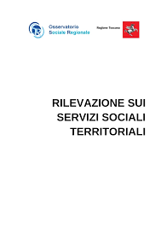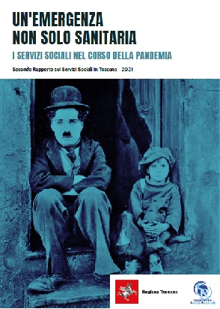
Descrizione storico-bibliografica
*Rilevazione sui servizi sociali territoriali / OSR, Osservatorio sociale regionale, Regione Toscana. - 2017. - [Firenze] : Osservatorio sociale regionale, 2017. – 1 volume ; 24 cm. - BNI 2018-29S. - CFI0974544

*Rapporto sui servizi sociali in Toscana. – 2. (2020/2021)- . - [Firenze] : [Regione Toscana], 2021- . - volumi ; 24 cm. ((Biennale. - A cura di: Regione Toscana, Osservatorio sociale regionale; Federsanità-Anci Toscana. - CFI1120004

Autore: Toscana <Regione> : OSR
Soggetto: Servizi sociali - Toscana – Periodici
Classe: D361.9455

Volumi disponibili in rete 2017-

Informazioni storico-bibliografiche

Rilevazione sui servizi sociali territoriali - anno 2017
La rilevazione ha l'obiettivo di conoscere ed analizzare la presenza del servizio sociale professionale nel territorio toscano per trarne informazioni sull'articolazione e collocazione lavorativa, nonché sull'attività specifica nei servizi e nei diversi luoghi di operatività, e concorrere alla definizione di obiettivi di programmazione, individuazione di standard di servizio e di politiche di intervento da parte dei decisori politico/istituzionali e, per l'Ordine e la Fondazione, di individuazione e implementazione di azioni volte alla formazione e aggiornamento degli assistenti sociali, in linea con la finalità di aggiornare e accrescere le loro competenze professionali per migliorare le condizioni di lavoro e la qualità del servizio reso.
La pubblicazione è stata promossa nell'ambito dell'Accordo di collaborazione tra Regione Toscana, Ordine assistenti sociali Toscana e Fondazione degli assistenti sociali per la formazione e la ricerca, per la realizzazione delle attività del progetto "Rapporto sui servizi sociali in Toscana".https://www.regione.toscana.it/-/rilevazione-sui-servizi-sociali-territoriali-anno-2017

Secondo rapporto sui servizi sociali - anno 2020/2021
Un'emergenza non solo sanitaria - I servizi sociali nel corso della pandemia
Il rapporto testimonia come i servizi sociali, nel corso della pandemia, hanno adeguato gli assetti organizzativi, sperimentando inedite soluzioni di comunicazione con i cittadini per cercare di rispondere ai nuovi e contingenti bisogni che sono emersi. L’Osservatorio Sociale Regionale ha cercato di raccogliere la reazione “a caldo” dei Servizi di ambito attraverso un questionario finalizzato a capire come hanno adattato nel corso della prima fase di lockdown (11 marzo-3 maggio 2020) sia la loro organizzazione che le modalità di restituzione delle prestazioni di pertinenza.
Ne è emerso un quadro nel complesso coerente, la cui analisi ha cercato di approfondire alcuni aspetti relativi agli assetti (tra tutti il livello di gestione degli stessi servizi socio-sanitari a livello di ambito), e alle variabili che possono aver avuto un ruolo determinante nelle strategie operative messe in campo. A tale scopo, ci siamo avvalsi anche dell’omologa rilevazione effettuata da ANCI a livello comunale, evidenziando elementi di coerenza e soprattutto di arricchimento sul piano informativo.
Il report, per ricostruire una analisi di contesto in grado di accogliere le considerazioni sopra esposte, ripercorre le principali tappe nazionali e regionali che hanno generato le trasformazioni istituzionali dei sistemi socio-assistenziali toscani, quindi esamina gli assetti organizzativi attuali in ambito regionale, sottolineando la loro impostazione finalizzata ad una sempre più completa integrazione sociosanitaria. Nella terza parte, dedicata alla comunità professionale, è stato incluso un approfondimento sulle disposizioni contenute nella legge 178/2020 relativamente ai contributi erogati agli ambiti per l’assunzione di Assistenti Sociali Professionali, le disposizioni dell’Ordine Professionale in merito alle procedure in emergenza, e un approfondimento sulla normativa relativa alla tutela dei minori. https://www.regione.toscana.it/-/secondo-rapporto-sui-servizi-sociali-anno-2020/2021

Terzo rapporto sui servizi sociali in Toscana 2022-2023
Un'analisi sul sistema integrato dei servizi territoriali
Il lavoro, curato dall’Osservatorio Sociale Regionale, partendo da una rilevazione sull’adeguatezza del numero di professionisti presenti nei diversi ambiti territoriali, si snoda con la centratura sulle opportunità offerte dai LEPS in relazione al sistema degli interventi e dei servizi offerti sui territori, con il potenziamento dei Servizi sociali, il Sistema dell’emergenza urgenza sociale e la Supervisione e contiene la presentazione di alcune iniziative sviluppate dai tre Dipartimenti Aziendali dei Servizi sociali di area vasta, oltre ad un contributo dell’Ordine degli Assistenti sociali della Toscana sulla violenza contro le/i professionisti, tema di strettissima attualità
https://www.regione.toscana.it/-/terzo-rapporto-sui-servizi-sociali-in-toscana-2022-2023

